Mom is the best in the world
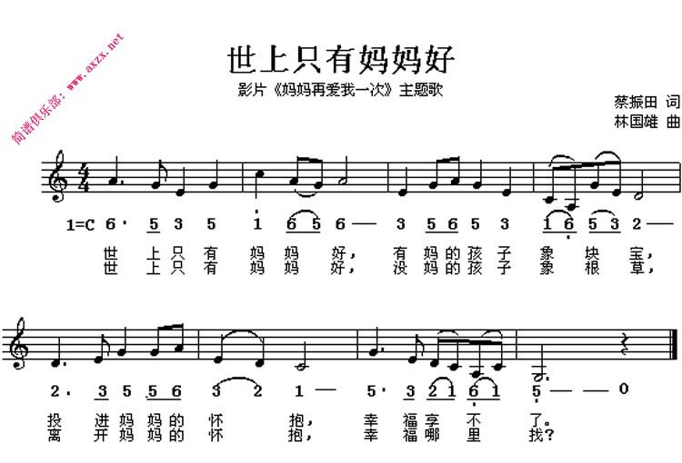
shì shàng zhǐ yǒu mā mā hǎo, yǒu mā de hái zǐ xiàng gè bǎo
世 上 只 有 妈 妈 好, 有 妈 的 孩 子 像 个 宝,
tóu jìn mā mā de huái bào , xìng fú xiǎng bù liǎo
投 进 妈 妈 的 怀 抱, 幸 福 享 不 了.
shì shàng zhǐ yǒu mā mā hǎo, méi mā de hái zǐ xiàng gēn cǎo
世 上 只 有 妈 妈 好 , 没 妈 的 孩 子 像 根 草,
lí kāi mā mā de huái bào , xìng fú nǎ lǐ zhǎo ?
离 开 妈 妈 的 怀 抱, 幸 福 哪 里 找?

